Verilog Code:

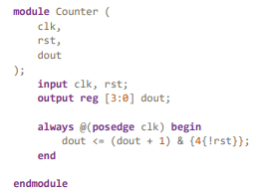

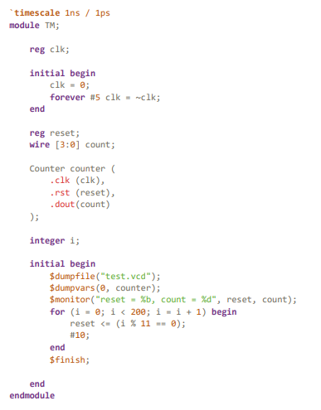

Waveform:



如:TB所寫，每11個週期歸零一次，所以正確。

心得:Verilog真簡單。